ZADANIA - WTOREK – 25.01.22 – SOWY.

1. Łowienie rybek czyli nawlekanie małych makaroników za pomocą słomki.
Zabawa dla dzieci łowienie rybek to świetna propozycja dla wszystkich przedszkolaków. Do zabawy potrzebujemy makaron “rurki” i słomki z możliwością wyginania. Wprowadzamy dzieci do zabawy tłumacząc, że wygięte słomki to nasze wędki, a makaroniki to rybki. Jeśli mamy więcej czasu na przygotowanie zabawy, możemy wspólnie z dziećmi pomalować makaroniki niczym kolorowa ławica morskich rybek. Następnie pokazujemy jak chwycić wędkę (chwyt prawidłowy do trzymania kredki) czyli w sprytny sposób w czasie zabawy uczymy prawidłowego chwytu do Nauki pisania.

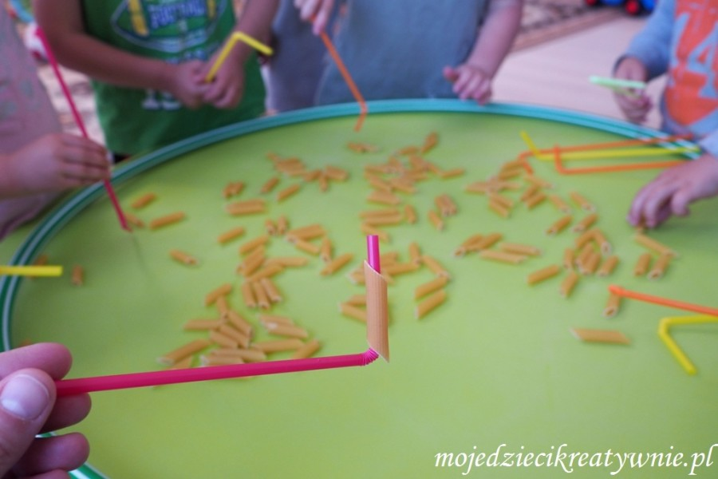

2. DORYSUJ CZĘŚCI MISIA

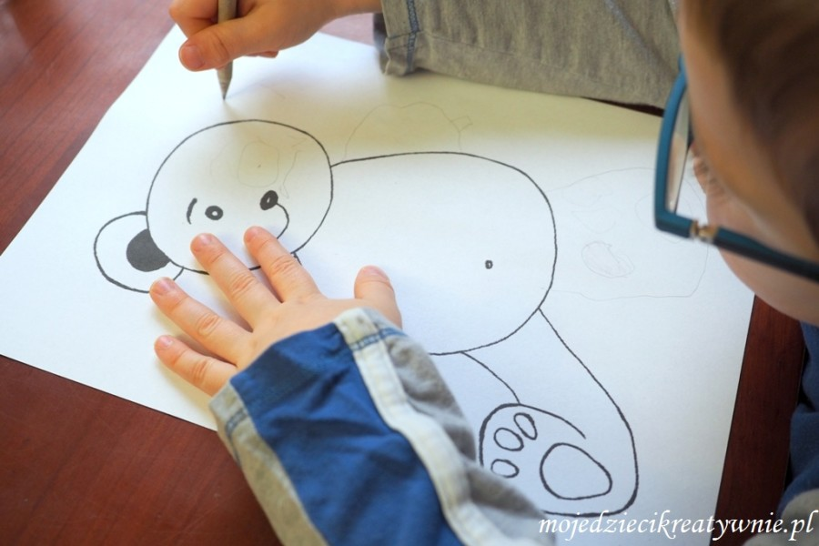

3.Zabawy piaskiem kinetycznym lub domowym wykonanym z mąki to co prawda często bałagan w domu, ale dla dziecka niezwykle rozwijająca i pobudzająca wyobraźnię zabawa. Oczywiście latem zdecydowanie najlepszy piasek jest na podwórku ;)

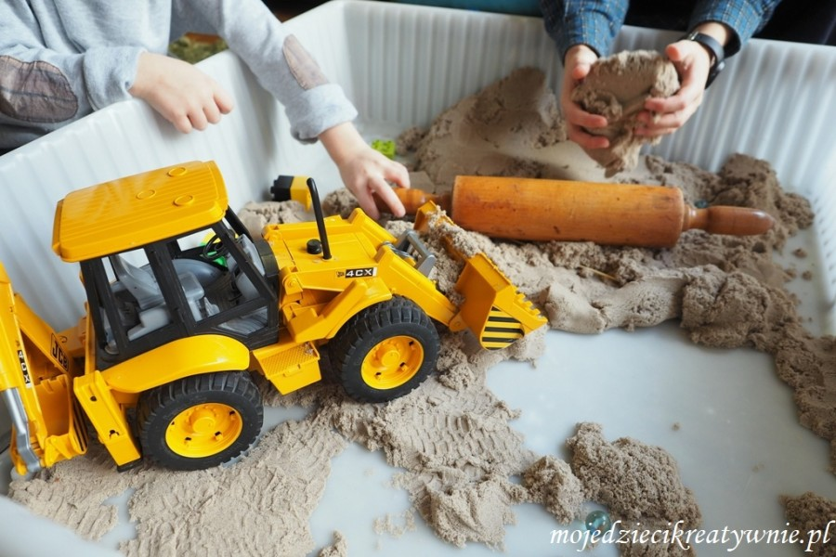
Piasek z mąki przepis:
4. szklanek mąki, 2 szklanki oleju, laska kredy dla zabarwienia starta na tarce.

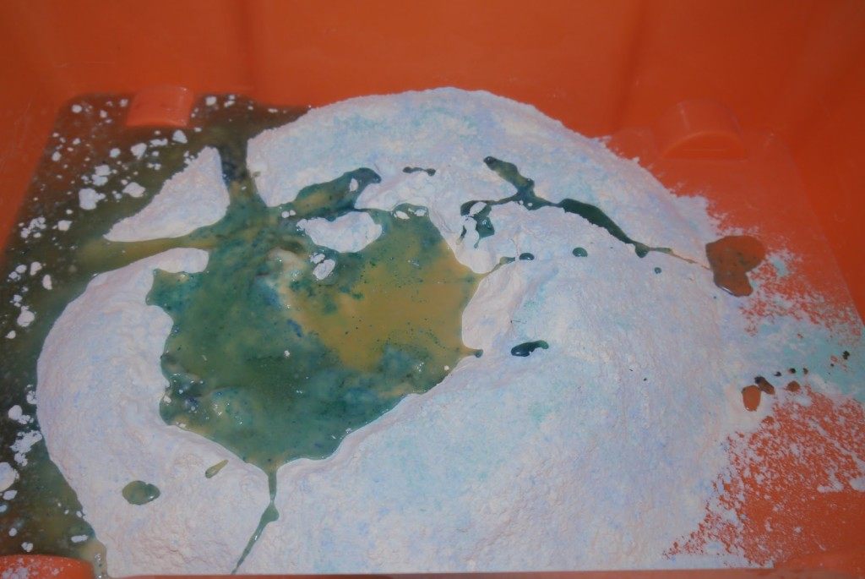

5. Zaznacz obrazek który nie pasuje.
6. Uzupełnij.
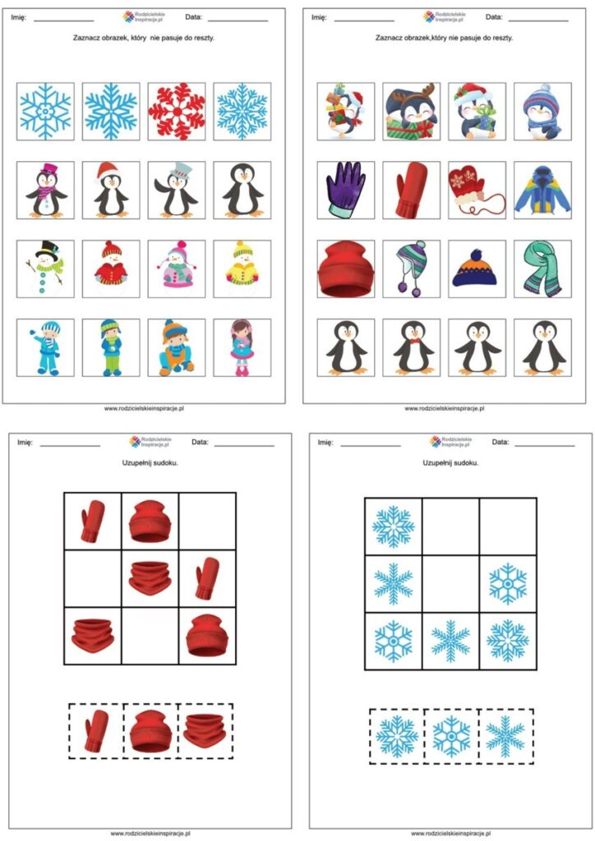
5. Zaznacz który nie pasuje do reszty i uzupełnij.
7. Zaznacz odpowiednią cyfrę.
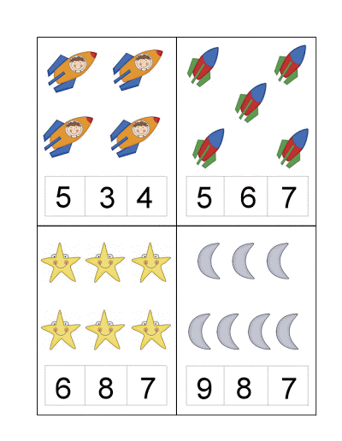

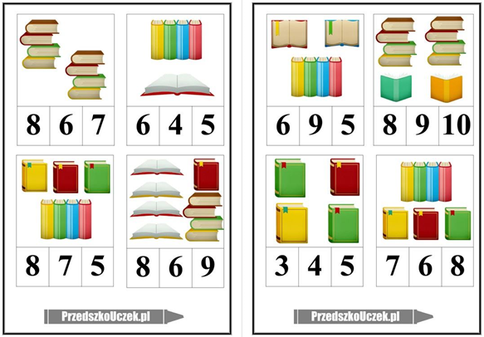

8. POMYŚL DODAJ I ODEJMIJ – JAK GŁOWA POMYŚLI ODPOWIEDNI KOLOR WYMYŚLI
